Notfallbox: Verwaltung
Navigation
⇐ | Inhaltsverzeichnis | ⇒

Datei-Dienste: APK-Download
Die Android-Software-Pakete (APK) können mittels dem Setup (APK) oder direkt hier im Fenster hochgeladen werden. Wir empfehlen, die Erstausstattung über das Setup zu erledigen.
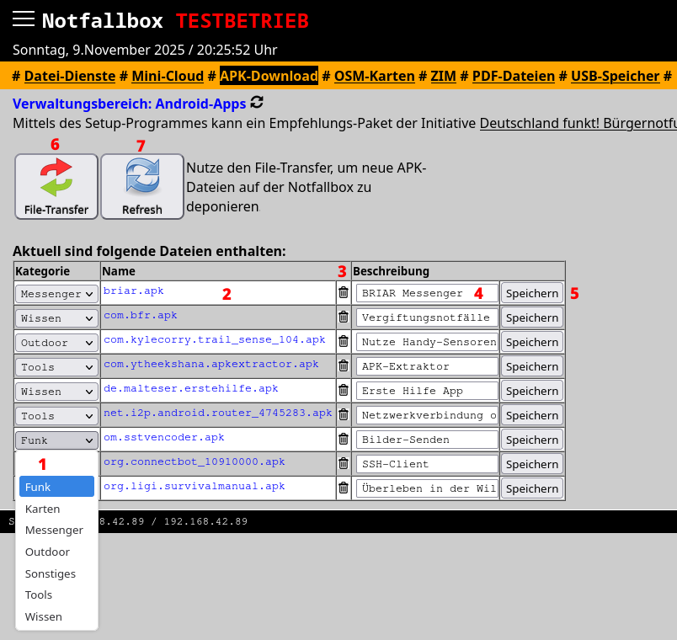
- Auswahl der Kategorie für jeden Eintrag
- Der Dateiname kann hier direkt angeklickt und heruntergeladen werden.
- Ein Klick auf die Mülltonne entfernt die Datei aus dem System und löscht den Datenbankeintrag.
- In der Beschreibung sollte man angeben, was diese APP zu leisten vermag. APK welche über das Setup gespeichert wurden, haben hier bereits eine Beschreibung eingebaut.
- Nach jeder Änderung bitte „Speichern“ klicken/tippen.
- Mit dem File-Transfer können neue APK-Dateien auf die Notfallbox geladen werden.
- Nach dem Datei-Upload muss einmal „Refresh“ geklickt/getippt werden. Danach erscheinen dann die neuen Dateien wie folgt:
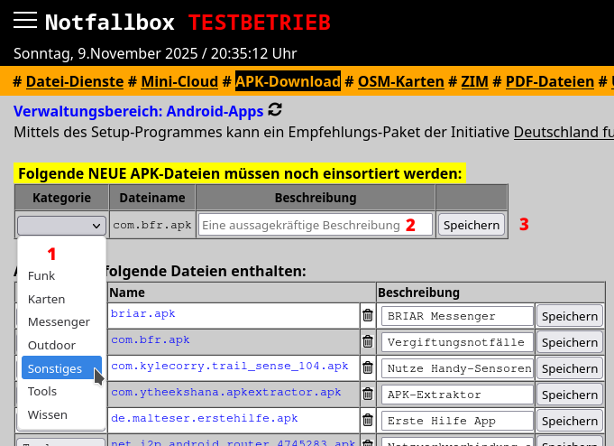
- Wiederum zuerst die Kategorie auswählen
- Dann eine aussagekräftige Beschreibung der APP eingeben
- Speichern
Im Anschluss ist die Datei für den Benutzer verfügbar.
Navigation
⇐ | Inhaltsverzeichnis | ⇒

